調查報告

案 由：據訴，臺中市政府辦理「中正國民運動中心」、「高美濕地案」、「朝馬國民運動中心」、「文山水資源回收中心」及「國軍新田營區」等新建工程委託規劃設計監造技術服務採購案，未依規定辦理，涉有違失等情。

調查意見：
本案原係中華民國全國建築師公會(下稱全國建築師公會)等陳訴臺中市政府(下稱市府)過去辦理「技術服務評選優勝廠商」均依政府採購法(下稱採購法)第22條第1項第9款辦理採購，且準用最有利標方式決標；惟該府自101年3月起，改以機關異質採購最低標作業須知辦理「中正國民運動中心」等新建工程委託規劃設計監造技術服務採購案，嚴重悖離採購法精神，且有違反文化創意產業發展法之立法意旨等情。全案經本院調查竣事，爰臚列調查意見如下：

行政院公共工程委員會係政府採購法主管機關，既認為委託技術服務案件多屬異質性高之採購，歷年來竟僅以函釋一再申明不宜採最低價決標及建議準用最有利標，對於採購案件之異質性未能建立相關準則，任令地方政府以異質最低標方式辦理異質性高之採購案件，顯屬疏失。另該會以101年6月13日函釋明確說明需競圖之技術服務採購不適用採購法施行細則第64條之2及機關異質採購最低標作業須知等規定，以補充相關採購法令之不足，尚屬適切。

按採購法第22條第1項及第2項規定：「機關辦理公告金額以上之採購，符合下列情形之一者，得採限制性招標：……九、委託專業服務、技術服務或資訊服務，經公開客觀評選為優勝者。十、辦理設計競賽，經公開客觀評選為優勝者。……」「前項第九款及第十款之廠商評選辦法與服務費用計算方式……，由主管機關定之。」第52條第1項至第3項則規定：「機關辦理採購之決標，應依下列原則之一辦理，並應載明於招標文件中：一、訂有底價之採購，以合於招標文件規定，且在底價以內之最低標為得標廠商。二、未訂底價之採購，以合於招標文件規定，標價合理，且在預算數額以內之最低標為得標廠商。三、以合於招標文件規定之最有利標為得標廠商。四、採用複數決標之方式：……應合於最低價格或最有利標之競標精神。」「機關採前項第三款決標者，以異質之工程、財物或勞務採購而不宜以前項第一款或第二款辦理者為限。」「機關辦理公告金額以上之專業服務、技術服務或資訊服務者，得採不訂底價之最有利標。」又，採購法施行細則第66條規定：「本法第五十二條第二項所稱異質之工程、財物或勞務採購，指不同廠商所供應之工程、財物或勞務，於技術、品質、功能、效益、特性或商業條款等，有差異者。」及機關異質採購最低標作業須知第2點(95年5月23日訂定、101年5月24日修正)規定：「機關辦理異質採購，得於招標文件訂定審查標準，並成立審查委員會及工作小組，審查投標廠商之資格及規格後，就合於標準之廠商開價格標，採最低標決標。」由上可知，採購法對於公告金額以上之技術服務採購係規定「得」採限制性招標(第22條第1項)、採最有利標決標者，以異質之工程、財物或勞務採購而「不宜」以最低標辦理者為限(第52條第2項)、「得」採不訂底價之最有利標(第52條第3項)，並無強制規定其「應」採限制性招標及最有利標方式辦理；復依機關異質採購最低標作業須知相關規定，機關辦理異質採購，亦得採最低標決標。是故，若機關以最低標方式辦理異質性之委託技術服務採購，尚難認其有違反採購法相關規定之虞。

次依機關委託技術服務廠商計費方式建議事項一覽表(行政院公共工程委員會(下稱工程會)95年3月2日工程企字第09500073400號函)項次「4.決標方式」之問題概述為：「對於異質性之委託技術服務採購，採用最低標決標之方式。」其建議處理方式則為：「……鑒於委託技術服務案件多係屬異質性之採購(本法施行細則第66條參照)，建議採最有利標(準用)決標。」又，工程會95年6月20日工程企字第09500227540號函檢送之政府採購決標方式認定原則「貳、異質採購採最低標決標」係為「異質項目較少或差異程度較小者，宜採異質最低標決標而不宜採最有利標決標。」及政府採購決標方式一覽表(圖示如下)對於「異質採購」、「同質採購」之辦理方式，予以明確圖示。
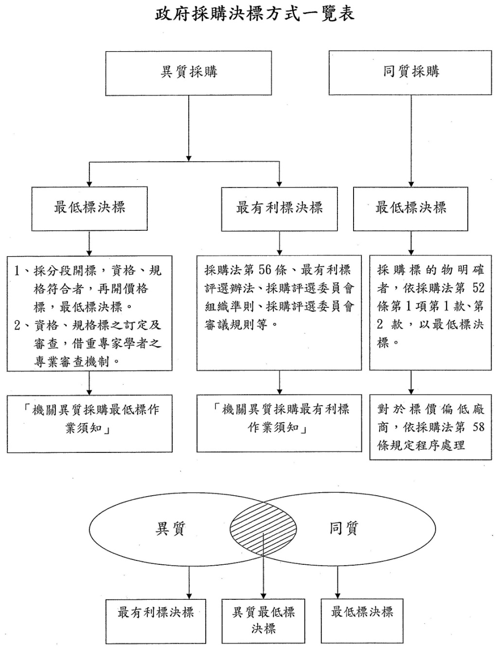
至於採購案件係屬「同質」或「異質」，按採購法施行細則第66條規定：「本法第五十二條第二項所稱異質之工程、財物或勞務採購，指不同廠商所供應之工程、財物或勞務，於技術、品質、功能、效益、特性或商業條款等，有差異者。」然其「差異」之高低、如何適用上揭圖示、究應採用「最低標決標」或「異質最低標決標」，則由採購機關依權責判定，相關法令並無明確規範。

又按採購法第9條規定：「本法所稱主管機關，為行政院採購暨公共工程委員會……。」第10條則規定：「主管機關掌理下列有關政府採購事項︰一、政府採購政策與制度之研訂及政令之宣導。二、政府採購法令之研訂、修正及解釋。……。」復依工程會98年7月9日工程管字第09800303520號函釋：「為提升公共工程品質，技術服務案件，建議採最有利標評選」，其說明略以：「技術服務費用占整體工程經費比率有限，但影響工程品質及效率至鉅，一旦工程規劃設計不當、監造不實或管理不善，對機關或公眾所造成之損失，可能遠大於技術服務費用千萬倍以上……。」該會並以99年4月22日工程技字第09900159380號函、99年11月12日工程企字第09900455950號函等一再重申辦理技術服務採購，不宜採最低價決標方式，以避免廠商低價搶標等。顯見採購法主管機關工程會認為「技術服務採購」係屬異質性較高之採購案件，乃一再重申「不宜」採最低價決標，並「建議」採(準用)最有利標；惟以上函釋均止於建議事項，並無強制性。

經查，市府自101年起辦理之委託規劃設計監造技術服務採購案，除「臺灣塔新建工程委託規劃設計及監造技術服務(巨額)」及「水湳經貿園區城市文化館委託辦理國際競圖技術服務案(公告金額以上未達查核金額)」等國際性競圖案件，採用限制性招標並準用最有利標決標外，其他如「朝馬國民運動中心新建工程委託規劃設計監造技術服務(巨額)」、「臺中市北區(中正)國民運動中心新建工程委託規劃設計監造技術服務(巨額)」、「高美濕地遊客服務中心、體驗館及停車場等景觀設施新建工程委託技術服務(查核金額以上未達巨額)」、「國軍新田營區新建工程委託規劃設計監造技術服務(巨額)」、「文山水資源回收中心新建工程設計及監造委託技術服務(巨額)」等競圖案件，均依機關異質採購最低標作業須知採用最低標辦理決標。全國建築師公會遂向工程會陳訴略以，市府辦理上開採購案未依機關委託技術服務廠商評選及計費辦法相關規定，且誤用機關異質採購最低標作業須知，嚴重悖離採購法精神等情。工程會乃於101年3月22日、同年4月26日函轉該陳訴書請市府妥處；經市府以101年3月30日、同年4月30日及同年5月21日函復認為該府以機關異質採購最低標作業須知辦理前開採購案，並無違反法令及採購作業程序。工程會遂依採購法主管機關權責以101年6月13日工程企字第10100219610號函釋略以：「機關辦理技術服務採購，廠商於投標時須提出設計圖，供機關於開標後辦理競圖者，不適用採購法施行細則第64條之2規定，及本會訂頒之『機關異質採購最低標作業須知』……。」要求各機關於101年6月13日以後辦理之技術服務採購案件，如有要求廠商於投標時須提出設計圖，供機關於開標後辦理競圖者，適用該函釋規定。惟市府於同年6月15日工程會召開之「公共工程執行新作法座談會」質疑前開函釋恐逾越採購法之授權及影響地方制度法授與地方政府之採購決策權；迄同年7月16日，仍以機關異質採購最低標作業須知辦理「臺中市政府警察局局本部暨各大隊興建工程(含潭子行政園區整體規劃)委託規劃設計監造(巨額)」等技術服務採購案。工程會則於101年9月5日再函市府略以：「技術服務費用占整體工程經費比率有限，但影響工程品質及效率至鉅」、「上開各案均係以預算五折左右決標，且均低於底價七折，履約期間長達1年7個月至3年7個月之久，已大幅提升該等工程案之風險」及「市府既已辦理『競圖』，允應依上開規定辦理評選及依優勝廠商之優勝序位辦理議價，而非以最低標決標」，並重申101年6月13日工程企字第10100219610號函釋。市府迄101年9月全國建築師公會拜會該市副市長後始議決：「採購法主管機關為工程會，市府將依據工程會函釋規定，建築競圖技術服務採購案件採最有利標方式辦理。」工程會則於101年12月24日邀集市府(建設局、秘書處)、內政部(民政司)、法務部(法律事務司)及該會企劃處、法規委員會等召開研商「臺中市政府辦理 101年度之建築工程委託規劃設計監造服務採異質採購最低標報院釋疑案」會議，結論略以：「市府所提之疑義，依內政部及法務部之說明，尚無逾越採購法主管機關之解釋權限，亦無違反地方制度法之規定。」進一步確定工程會101年6月13日工程企字第10100219610號函釋之拘束力。

綜上，採購法第22條及第52條雖規定公告金額以上之技術服務採購得採限制性招標及最有利標決標，工程會歷年來函釋亦認為委託技術服務案件多屬異質性較高之採購，不宜採最低價決標，並建議採(準用)最有利標決標。惟機關於101年6月13日工程會函釋以前，若採用最低標或異質最低標方式辦理技術服務採購案件，即令其屬政府採購錯誤行為態樣(工程會92年6月5日工程企字第09200229070號令修正)之「五、決定招標方式：(六)決標原則不適宜，例如：宜採最有利標者卻採最低標……」，亦如該會函稱：「尚難謂其『違反法令及採購作業程序』」、「上開技術服務採購案件需辦理設計、競圖，屬異質性高，爰認市府之決標方式有欠妥適。」云云，並無相關罰則規定，尚難拘束機關採用合宜之採購作業方式。爰是，工程會係採購法主管機關，既認為委託技術服務案件多屬異質性高之採購，歷年來竟僅以函釋一再申明不宜採最低價決標及建議準用最有利標；又該會既函頒政府採購決標方式認定原則及政府採購決標方式一覽表，對於採購案件之異質性亦未能建立相關準則，任令地方政府以異質最低標方式辦理異質性高之採購案件，顯屬疏失。另該會以101年6月13日函釋明確說明需「競圖」之技術服務採購不適用採購法施行細則第64條之2及機關異質採購最低標作業須知等規定，以補充上開法令之不足，尚屬適切。

文化創意產業之發展攸關國家競爭力，文化創意產業發展法業明定文化創意產業項目、內容及範圍，且其採購個案確具高度異質性，惟政府採購法對於公告金額以上之文化創意產業採購卻欠缺明確規範，相關法制作業顯有闕失，行政院公共工程委員會未善盡修法權責，放任採購機關恣意辦理，核有怠失。

按採購法第2條規定：「本法所稱採購，指工程之定作、財物之買受、定製、承租及勞務之委任或僱傭等。」同法第7條則規定：「本法所稱工程，指在地面上下新建、增建、改建、修建、拆除構造物與其所屬設備及改變自然環境之行為，包括建築、土木、水利、環境、交通、機械、電氣、化工及其他經主管機關認定之工程。」「本法所稱財物，指各種物品(生鮮農漁產品除外)、材料、設備、機具與其他動產、不動產、權利及其他經主管機關認定之財物。」「本法所稱勞務，指專業服務、技術服務、資訊服務、研究發展、營運管理、維修、訓練、勞力及其他經主管機關認定之勞務。」「採購兼有工程、財物、勞務二種以上性質，難以認定其歸屬者，按其性質所占預算金額比率最高者歸屬之。」是故，採購法原係針對工程、財物、勞務所建立之採購制度。合先敍明。

次按文化創意產業發展法(99年2月3日公布，經行政院於99年8月27日發布自同年月30日起施行，下稱文創法)第1條第1項規定：「為促進文化創意產業之發展，建構具有豐富文化及創意內涵之社會環境，運用科技與創新研發，健全文化創意產業人才培育，並積極開發國內外市場，特制定本法。」同法第3條規定：「本法所稱文化創意產業，指源自創意或文化積累，透過智慧財產之形成及運用，具有創造財富與就業機會之潛力，並促進全民美學素養，使國民生活環境提升之下列產業：一、視覺藝術產業。二、音樂及表演藝術產業。三、文化資產應用及展演設施產業。四、工藝產業。五、電影產業。六、廣播電視產業。七、出版產業。八、廣告產業。九、產品設計產業。十、視覺傳達設計產業。十一、設計品牌時尚產業。十二、建築設計產業。十三、數位內容產業。十四、創意生活產業。十五、流行音樂及文化內容產業。十六、其他經中央主管機關指定之產業。」「前項各款產業內容及範圍，由中央主管機關會商中央目的事業主管機關定之。」第8條則規定：「政府應致力於發展文化創意產業，並保障其發展所需之經費。」第10條第1項及第3項並規定：「政府應推廣文化創意有價之觀念，充分開發、運用文化創意資產，並落實於相關政策。」及「各中央目的事業主管機關應訂定各項獎勵或輔導措施，以協助公民營企業及文化創意事業，將創意成果及文化創意資產，轉化為實際之生產或運用。」另第17條規定：「政府機關辦理文化創意產品或服務之採購，其採公開評選方式者，得將文化創意產品或服務之創意、美學列為評選項目。」爰是，文創法係為促進文化創意產業之發展，建構具有豐富文化及創意內涵之社會環境，積極開發國內外市場而制定；該法不僅詳列文化創意相關產業之項目，且授權中央主管機關會商中央目的事業主管機關明定各產業之內容及範圍，並明定政府應保障文化創意產業發展所需之經費，推廣文化創意有價之觀念，並落實於相關政策。

再者，工程會為因應文創法之施行，前以99年1月 15日工程企字第09900015300號令修正機關委託技術服務廠商評選及計費辦法第6條第2項(同年4月15日施行)規定：「前項設計，應符合……，並考量景觀、自然生態……生活美學。」、同法第17條第1項第9款及第2項規定：「機關委託廠商辦理可行性研究、規劃、設計或監造，其評選項目，除法令另有規定者外，得載明下列事項：……景觀設計、自然生態、生活美學等之說明。」及「前項評選含競圖者，其評選項目得包括下列事項：一、設計作品之設計理念。二、設計作品之創意性及符合在地文化、生活美學程度。三、設計作品反映對機關需求之瞭解程度。」加入「生活美學」之評選項目。另該會為利各界瞭解如何依據採購法辦理文化創意採購，避免一律採「最低標」決標，影響採購品質，另以99年3月10日工程企字第09900092830號函釋說明略以：「「以公告金額以上之文化創意採購為例，因每個投標者對於個案提出之創意、構想均不相同，其履約結果具有異質性，依採購法規定，可採行評選方式辦理，例如：(1)依採購法第52條第1項第3款及第56條規定採最有利標決標，就文化創意產業廠商之專業知識、能力、創意、造詣、技藝、經驗或價格等項目，作綜合評選，以整體表現最優之最有利標為決標對象；(2)屬委託專業服務、技術服務、資訊服務或設計競賽者，得依採購法第22條第1項第9款或第10款規定，公開客觀評選優勝廠商準用最有利標決標；或(3)依「機關異質採購最低標作業須知」採及格分數以上之最低標決標。機關如捨棄上開作法，採最低標決標，其所為之決定明顯不符採購專業。」

惟查，工程會雖修正機關委託技術服務廠商評選及計費辦法加入「生活美學」之評選項目，然機關若非以評選方式辦理文化創意產業採購，自無前揭辦法之適用。又該會99年3月10日函釋，雖肯定文化創意產業採購具有異質性，卻授權機關自行判定應採(準用)最有利標或異質最低標決標，甚至機關如採用最低標決標，亦僅是「不符採購專業」而已，對於採購機關明顯不具拘束力。導致機關多以異質最低標或最低標辦理文化創意產業採購，而有前開台中市之相關爭議，亦造成我國公共工程規劃設計品質不佳、公有建築景觀窳陋，且有礙觀光發展。又，文化創意產業多被歸類為採購法之「勞務採購」，惟將設計創意工作視同「專業服務」、「技術服務」，而直接將物品採購的觀念套用在設計創意工作者或技術人員的委託工作上，其實常遭垢病為「藝術被當豬肉買賣」、「把創意當勞力」等等。

綜上，文化創意產業之發展攸關國家競爭力，文創法業明定文化創意產業項目、內容及範圍，且其採購個案確具高度異質性，惟採購法對於公告金額以上之文化創意產業採購卻欠缺明確規範，相關法制作業顯有闕失，工程會未善盡修法權責，放任採購機關恣意辦理，核有怠失。

臺中市政府前以異質最低標辦理需競圖之技術服務採購案件，不僅未審酌行政院公共工程委員會函示意見，復於該會101年6月13日發布解釋函令後，仍持續以異質最低標辦理相關技術服務採購案件，漠視政府採購法主管機關之督導及函釋規定，核有違失。

經查，工程會係採購法之主管機關，依該法第10條規定掌理有關政府採購政策與制度研訂及政令宣導；政府採購法令研訂、修正及解釋；並負責協調、督導及考核各機關之採購事項。又，該會為利各機關辦理採購，除訂頒政府採購錯誤行為態樣(92年6月5日工程企字第09200229070號令修正公布)外，並函頒政府採購決標方式認定原則及政府採購決標方式一覽表(95年6月20日工程企字第09500227540號函)。爰是，工程會對於政府採購錯誤行為態樣所列之各種採購錯誤行為態樣，例如：決標原則不適宜、漠視廠商之異議或合理、善意之建議等，依法負有督導權責；對於採購案件異質性、同質性高低及適用之決標方式，更有補充解釋之職權。

如前所述，市府自101年起以機關異質採購最低標作業須知辦理「朝馬國民運動中心新建工程委託規劃設計監造技術服務」等採購案，經全國建築師公會提出陳訴意見，工程會以該等採購案件需辦理設計、競圖，得採準用最有利標評選優勝廠商，且為提升公共工程研究規劃、設計、監造及專案管理品質，機關辦理技術服務採購，宜避免廠商低價搶標，遂於101年3月22日、同年4月26日函請市府審酌該等採購案之決標原則。惟市府以101年3月30日、同年4月30日及同年5月21日函復，均認為決標方式之選定係採購機關權責，該府以異質最低標辦理前開採購案，並無違反法令及採購作業程序，亦無適法性疑義。並未審酌工程會函示意見。

嗣經工程會101年6月13日工程企字第10100219610號函釋，各機關辦理需競圖之技術服務採購，不適用採購法施行細則第64條之2及機關異質採購最低標作業須知等規定。惟市府於同年月15日工程會召開之「公共工程執行新作法座談會」仍質疑前開函釋恐逾越採購法之授權及影響地方制度法授與地方政府之採購決策權；迄同年7月16日，仍以異質最低標方式辦理「臺中市政府警察局局本部暨各大隊興建工程(含潭子行政園區整體規劃)委託規劃設計監造」等技術服務採購案；並以同年7月26日函行政院(副知本院)略以：「採購法及相關子法並無禁止技術服務採購不能採用『異質最低標』辦理，工程會前揭解釋函文明確說明『不適用』，似已增加法律所無之限制，更涉逾越採購法第10條授權其所能解釋之範圍。」、「採購法並無明文禁止技術服務採購案不得採用『異質最低標決標』，市府依採購案特性決定採用之決標方式，完全符合採購法之規定，並無違誤。」云云。工程會則於同年9月5日函復市府重申101年6月13日函釋。市府始決議依據工程會函釋規定，建築競圖技術服務採購案件採最有利標方式辦理。故於「臺中市政府警察局局本部暨各大隊興建工程(含潭子行政園區整體規劃)委託規劃設計監造」採購案再次流標後，改採限制性招標並準用最有利標辦理。

綜上，市府前以異質最低標辦理需競圖之技術服務採購案件，不僅未審酌工程會函示意見，復於該會 101年6月13日發布解釋函令後，仍持續以異質最低標辦理相關技術服務採購案件，漠視採購法主管機關之督導及函釋規定，核有違失。

處理辦法：

抄調查意見一、二，函請行政院公共工程委員會確實檢討改進見復。

抄調查意見三，函請臺中市政府確實檢討改進見復。

抄調查意見，函復陳訴人。

檢附派查函及相關附件，送請交通及採購委員會處理。
調查委員：杜善良

中華民國 102 年 5 月 日
附件：本院101年6月4日院台調壹字第1010800194號派查函暨相關案卷。

